Акция «Письмо водителю»

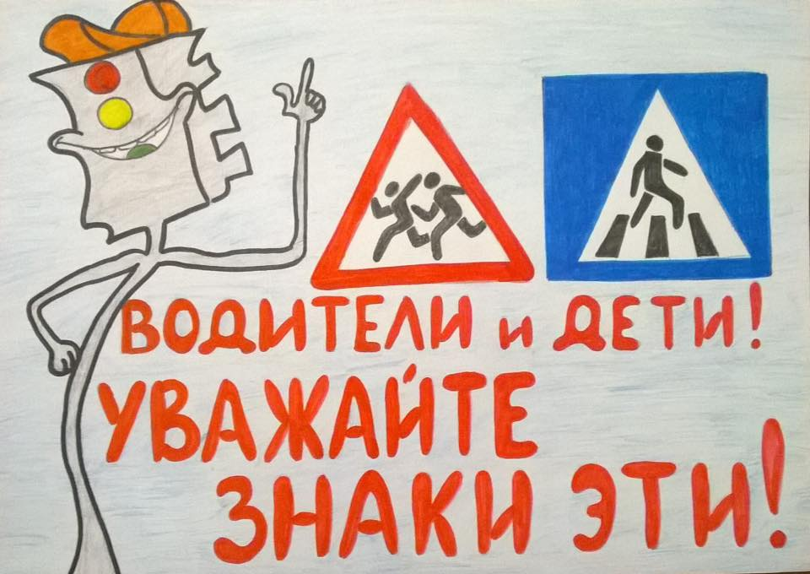

С 19.12.2024 г. в целях предупреждения детского дорожно - транспортного травматизма дети сами писали письма для водителей. Они при помощи писем и рисунков призывают водителей соблюдать правила дорожного движения.

Сделали выставку из этих писем.

